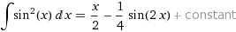

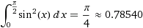

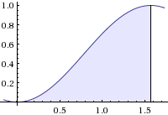

pi
--
2
/
|
| 2
| sin (x) dx
|
/
0
Ответ
pi
--
4
Численный ответ
0.785398163397448
Неопределённый
/
|
| 2 x sin(2*x)
| sin (x) dx = - - -------- + C
| 2 4
/
Подробное решение
- Перепишите подынтегральное выражение:
$$sin^{2}\left(x\right)=-\frac{1}{2}\cos\left(2x\right)+\frac{1}{2}$$
- Интегрируем почленно:
  - Интеграл от произведения функции на константу есть эта константа на интеграл от данной функции:
∫−(1/2)cos(2x)dx=−(1/2)∫cos(2x)dx
    - пусть u=2x.
Тогда пусть du=2dx и подставим du/2:
∫cos(u)du
      - Интеграл от произведения функции на константу есть эта константа на интеграл от данной функции:
∫cos(u)du=(1/2)∫cos(u)du
        - Интеграл от косинуса есть синус:
∫cos(u)du=sin(u)
Таким образом, результат будет: (1/2)sin(u)
Если сейчас заменить u ещё в:
(1/2)sin(2x)
Таким образом, результат будет: −(1/4)sin(2x)
  - Интеграл от константы есть эта константа, умноженная на переменную интегрирования:
∫(1/2)dx=x/2
- Результат есть: x/2−(1/4)sin(2x)
- Добавляем постоянную интегрирования:
x/2−(1/4)sin(2x)+constant

Ответ:
x/2−(1/4)sin(2x)+constant
График

